**１　応募受付期間**

**令和６年度　防災意識普及員募集（公募）案内**

**令和６年11月29日（金）　～　令和６年12月13日（金）**

**※詳細は「７　申込み方法」に記載しています。**

**２　採用予定人数及び職務内容**

|  |  |
| --- | --- |
| 採用予定人数 | 職務内容 |
| ２名程度 | （１）起震車・煙体験ハウスの訓練指導・操作に関すること。  （２）防災訓練使用資器材等の運搬に関すること。  （３）防災意識の普及高揚業務に関すること。  （４）その他前3つに掲げる職務に準ずると担当課長が認めた事項に関すること。 |

**３　勤務条件等**

|  |  |
| --- | --- |
| 職の位置づけ | 地方公務員法第22条の２第１項第１号に定める会計年度任用職員の職となります。 |
| 任用期間 | 令和７年４月１日から令和８年３月31日まで  ※当職に在職する者を対象とした次の年度（任用期間）の職の採用選考に、４回を限度に申し込むことができますが再度の任用を保証するものではありません。 |
| 勤務場所 | 新井宿会館（大田区中央四丁目31番14号）※敷地内は禁煙です。 |
| 勤務時間等 | ・１日6時間・週5日  ・原則、８時30分から15時30分まで（休憩時間60分）  ・公務のため臨時又は緊急の必要がある場合には超過勤務もあります。 |
| 休日 | 1. ４週間ごとの期間につき８日 2. 国民の祝日に関する法律に定める休日 3. 年末年始の休日（12月29日から１月３日までの間。ただし②を除く。） |
| 休暇 | 年次有給休暇や夏季休暇、慶弔休暇等の特別休暇が付与されます。  ※各休暇等の付与については、会計年度任用職員の勤務時間、休日、休暇等に関する規則（令和元年規則第41号）及び職員の育児休業等に関する条例施行規則（平成４年規則第38号）によります。 |
| 報酬額 | 月額　214,605円  ※令和７年３月31日時点で当該職としての任用期間が引き続き１年以上ある方は、220,365円 |
| 諸手当（相当額） | 期末手当、勤勉手当、通勤手当相当額、超過勤務手当相当額等 |
| 社会保険 | 東京都職員共済組合（短期給付（健康保険））、厚生年金保険及び雇用保険に加入となります。 |
| 公務災害 | 非常勤職員の公務災害補償制度が適用されます。 |
| 服　務 | ・地方公務員法の分限・懲戒及び服務に関する規定の適用となります。  ・営利企業への従事等の制限の対象からは除外されており、兼業することができます。 |

注）記載されている報酬額等については、令和７年度の予算編成に関する議決を経て確定するものであること、また、特別区人事委員会勧告等の状況により報酬額を含む勤務条件等に 変更が生じる可能性があることにご留意ください。

**４　受験資格**

（１）消防庁等における防災に関する職務経験を有する者または当該職務経験を通じて得られる水準の防災に関する知識を有する者

（２）準中型自動車運転免許を有する者又は平成19年６月２日前 の普通自動車運転免許を有する者（運転できる自動車が車両総重量８トン未満、最大積載量５トン未満かつ乗車定員が10人以下に限定された中型自動車運転免許を返納し、普通自動車運転免許を取得した者を除く。）

（３）地方公務員法第16条に規定に基づき、以下に該当する方は受験できません。

**地方公務員法第１６条**

次の各号のいずれかに該当する者は、条例で定める場合を除くほか、職員となり、又は競争試験若しくは選考を受けることができない。

一　禁錮以上の刑に処せられ、その執行を終わるまで又はその執行を受けることがなくなるまでの者

二　当該地方公共団体において懲戒免職の処分を受け、当該処分の日から二年を経過しない者

三　人事委員会又は公平委員会の委員の職にあって、第六十条から第六十三条までに規定する罪を犯し、刑に処せられた者

四　日本国憲法施行の日以後において、日本国憲法又はその下に成立した政府を暴力で破壊することを主張する政党その他の団体を結成し、又はこれに加入した者

（注）平成11年改正前の民法の規定による準禁治産の宣告を受けている者（心神耗弱を原因とするもの以外）は受験できません。

※日本国籍を有しない方も受験できます。なお、受験できる日本国籍を有しない方の範囲は、「出入国管理及び難民認定法別表第２（永住者、日本人の配偶者等、永住者の配偶者等、定住者）に掲げる在留資格を有する方及び日本国との平和条約に基づき日本の国籍を離脱した者等の出入国管理に関する特例法に定める特別永住者」とします。

**５　選考方法**

（１）選考方法

採用選考は、筆記（作文）及び面接により行い、その結果を総合的に判定し、合否を決定します。

（２）評価基準

　　　筆記の評価基準は以下のとおりです。

|  |  |
| --- | --- |
| 要素 | 主な基準 |
| 表現力・独自性 | 文章が分かりやすく自分の言葉で表現し、適切であるか。 |
| 理解力・問題意識 | 課題の要旨を的確に把握し、問題意識を持っているか。 |
| 論理性・構成力 | 文章の道筋が通っており、構成がしっかりしているか。 |
| 知　識 | 課題に関する知識は十分か。 |
| 想像力 | 知識の寄せ集めではなく、自己の見解として論じているか。 |

　　面接の評価基準は以下のとおりです。

|  |  |
| --- | --- |
| 要素 | 主な基準 |
| 知識及び技能 | 職務上必要な専門知識及び技能の保有度はどうか。 |
| 積極性 | 意欲を持って職務に当たることができるかどうか。 |
| 勤勉性 | 真面目にかつ熱心に職務に当たることができるかどうか。 |
| 協調性 | 他の職員と協力して職務に当たることができるかどうか。 |
| 表現力・態度 | 質問に対し的確に答えているか。  わかりやすく簡潔に話すことができているか。 |

**６　合格者の発表方法**

令和７年２月上旬頃に採用選考受験者全員に合否の結果を郵送でお知らせする予定です。

**７　申込み方法**

|  |  |
| --- | --- |
| 提出書類 | 採用選考申込書（写真添付）、資格を証明するものの写し、筆記（作文）課題  書類は、総務部防災危機管理課（大田区役所５階）で配布します。  ※大田区のホームページにも掲載していますので両面印刷でご使用ください。 |
| 筆記（作文） | 【課題】  「近年、地震や風水害などの自然災害が全国各地で頻発しています。そうした、自然災害から命を守るためには自助共助の住民主体の普段の取り組みが重要です。このことを踏まえて、区の防災意識普及員として具体的にどのように区民に普及啓発していくか、あなたの考えを述べなさい。」  ※字数８００字程度とし、自書によるものとします。  ※様式については、Ａ４横書き原稿用紙。（マスの色は問いません） |
| 返信用封筒  （面接実施通知用） | 長形３号封筒に申込者の郵便番号、あて先を記入し、110円切手を貼ってください。 |

（1）提出方法

　　　提出書類一式を入れた封筒の表に「防災意識普及員受験申込」と朱書きし、封筒の裏

に差出人の住所・氏名を明記のうえ、令和６年12月13日（金）まで【当日消印有効】に

下記の宛て先に郵送または持参にてお申込みください。

　※郵送の場合は、簡易書留により郵送してください。簡易書留によらないものの事故につい

ては責任を負いません。

　※持参の場合の受付は、平日９時から17時までです。（土・日・祝日は受け付けません。）

（2）宛て先（持参先）

　　〒144-8621　大田区蒲田五丁目13番14号（大田区役所５階）

　　　大田区役所総務部防災危機管理課普及担当

　　※なお、提出書類は返却いたしません。予めご了承ください。

（3）面接実施通知書の送付

　　申込書類受付後、提出された申込書に記載された住所へ面接選考の案内を郵送します。

令和6年12月25日（水）までに届かない場合は、問合先までご連絡ください。

**８　個人情報の取扱いについて**

個人情報については、個人情報の保護に関する法律及び大田区個人情報の保護に関する法律

　施行条例による適正管理を行っています。大田区では、提出された関係書類やそれに基づき作

　成した資料等を採用選考及び採用事務にのみ使用し、厳重に管理するとともに、特別区人事委

　員会等の採用関係機関以外の第三者には提供いたしません。また、規定の保存年限経過後には

　適切な方法で廃棄しています。

**９　その他**

（１）合格発表後、申込書の記載事項が正しくないことが判明した場合、合格を取り消すことが

あります。

（２）採用はすべて条件付のものとし、採用後１か月間（採用後１か月間の勤務日数が15日に

満たない場合には、その日数が15日に達するまで）を良好な成績で勤務したときに会計年

度任用職員として正式採用となります。

**大田区役所案内図**

　　　　　　　　　　　　　　　　　　　ＪＲ京浜東北線

　　　　　　　　　　　　　　　　　　　東急多摩川線・池上線

　　　　　　　　　　　　　　　　　　 「蒲田駅」東口から徒歩 約１分

　　　　　　　　　　　　　　　　　　　京浜急行線

　　　　　　　　　　　　　　　　　｢京急蒲田駅｣西口から徒歩 約１０分

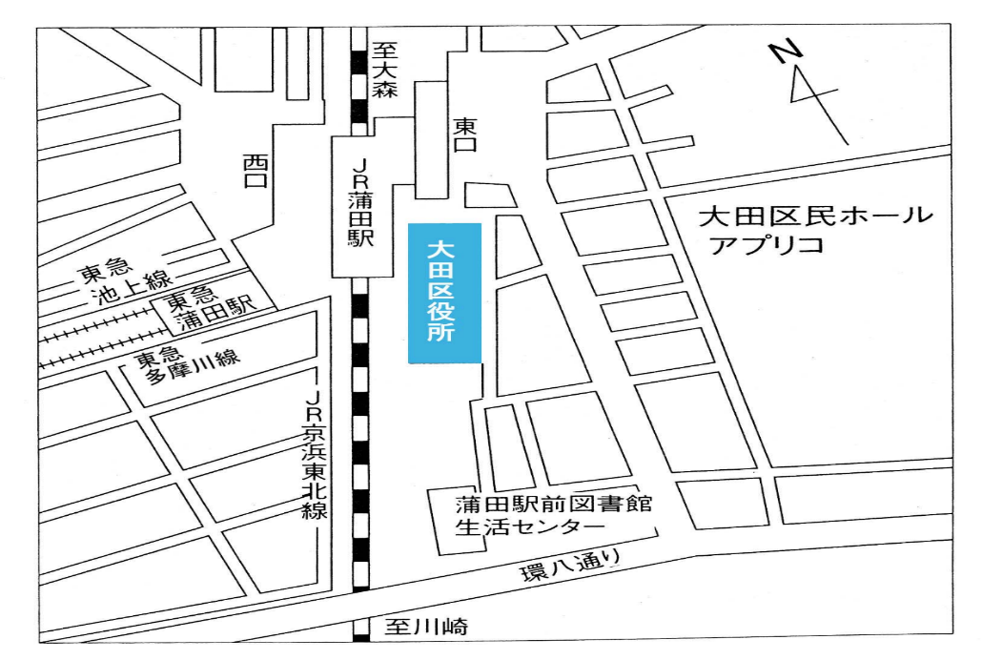

蒲田駅前図書館

消費者生活センター

**≪申込・問合先≫**

**〒１４４－８６２１　大田区蒲田五丁目１３番１４号**

**大田区総務部防災危機管理課普及担当（本庁舎５階北側12番窓口）**

**電話　０３－５７４４－１611　FAX　０３－５７４４－１５１９**

**HPアドレス**[**http://www.city.ota.tokyo.jp/**](http://www.city.ota.tokyo.jp/)